***Разработка внеклассного мероприятия по формированию математической грамотности учащихся.***

***Дата:14.12.21.***

***Класс:7***

***Учитель: Хамидов В.Х-А.***

**Цель занятия**: формирование математической грамотности посредством решения учебно-практических задач.

**Задачи** занятия:

Создать условия для формирования у учащихся:

- умения осознанно использовать полученные в ходе обучения знания (в том числе математические) для решения учебно-практических (жизненных) задач,

- умения работать в команде (группе),

- умения работать по алгоритму,

- умения формулировать собственную точку зрения и излагать ее в устной форме.

Развивать активность и самостоятельность учащихся путем вовлечения их в поисковую и познавательную деятельность.

**Задания 7 – 8 класс.**

**Задача 1. «Ибупрофен».**

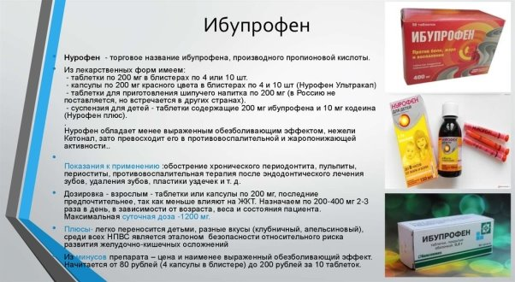

Семья состоит из четырёх человек, мама и сын заболели. Надо купить лекарство, чтобы вылечить указанных членов  семьи, но лечение необходимо проводить всем членам семьи. Прежде чем купить выписанное врачом лекарство, надо прочитать инструкцию. Если противопоказания не принесут вред здоровью членам семьи, то нужно просчитать сколько упаковок данного лекарства нужно купить в аптеке. Для этого нужно знать вес членов семьи. Мама весит 65,8 кг, папа 96,3 кг, бабушка 85,6 кг, а малыш весит 9,5 кг.

А) Сколько нужно купить упаковок на всю семью, если курс лечения составляет 4 дня,

Б) Сделайте расчет, если ребенок не хочет принимать таблетки?

В) Какую сумму нужно потратить на покупку лекарства?

Г) Какую сумму нужно потратить на покупку лекарства, если в аптеке акция: при покупке двух упаковок таблеток на вторую 15% скидки.

|  |  |  |  |  |
| --- | --- | --- | --- | --- |
| Ибупрофен | Табл, 400 млг | 30 шт | 82 руб | Сербия |
| Ибупрофен | Табл, 200 млг | 50 шт | 33 руб | Беларусь |
| Ибупрофен | Суспензия | 100 мл | 82 руб | Россия |
| Ибупрофен, апельсиновая | Суспензия | 100 мл | 101 руб | Россия |
| Ибупрофен для детей | Суппозитории | 10 шт | 90 руб | Россия |

**Задача 2. *«Сколько стоит собрать ребенка в школу»***

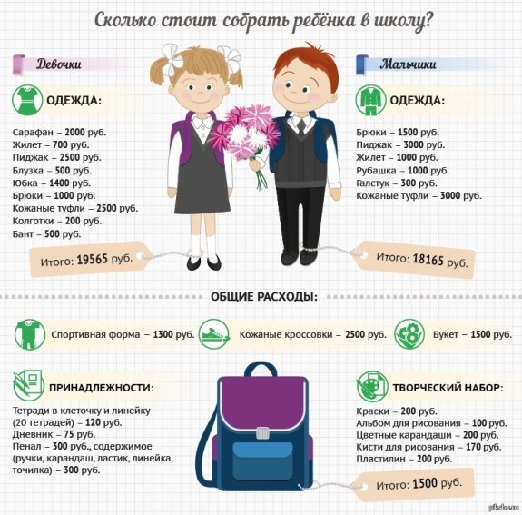Перед Вами данные о сборе школьников первого класса в школу. Изучите информацию и ответьте на вопросы:

А) Рассчитайте, какой процент от семейного дохода нужно потратить на первоклассника в семье, если ее суммарный доход 52000 руб.?

Б) Рассчитайте, на кого семья потратит больше: на девочку или мальчика? И на сколько процентов?

В) Сколько процентов от общих затрат на мальчика, стоит костюм школьника?

Г) Какие вопросы Вы сможете задать своим одноклассникам по данным рисунка? Составьте задачи на проценты.

**Задача 3.** Длина тени фабричной трубы равна https://mega-talant.com/uploads/files/19770/99166/104370_html/images/99166.046.pngм; в это же время вертикально воткнутый в землю кол высотой https://mega-talant.com/uploads/files/19770/99166/104370_html/images/99166.047.png м дает тень длиной https://mega-talant.com/uploads/files/19770/99166/104370_html/images/99166.048.png м. Найдите высоту трубы.

